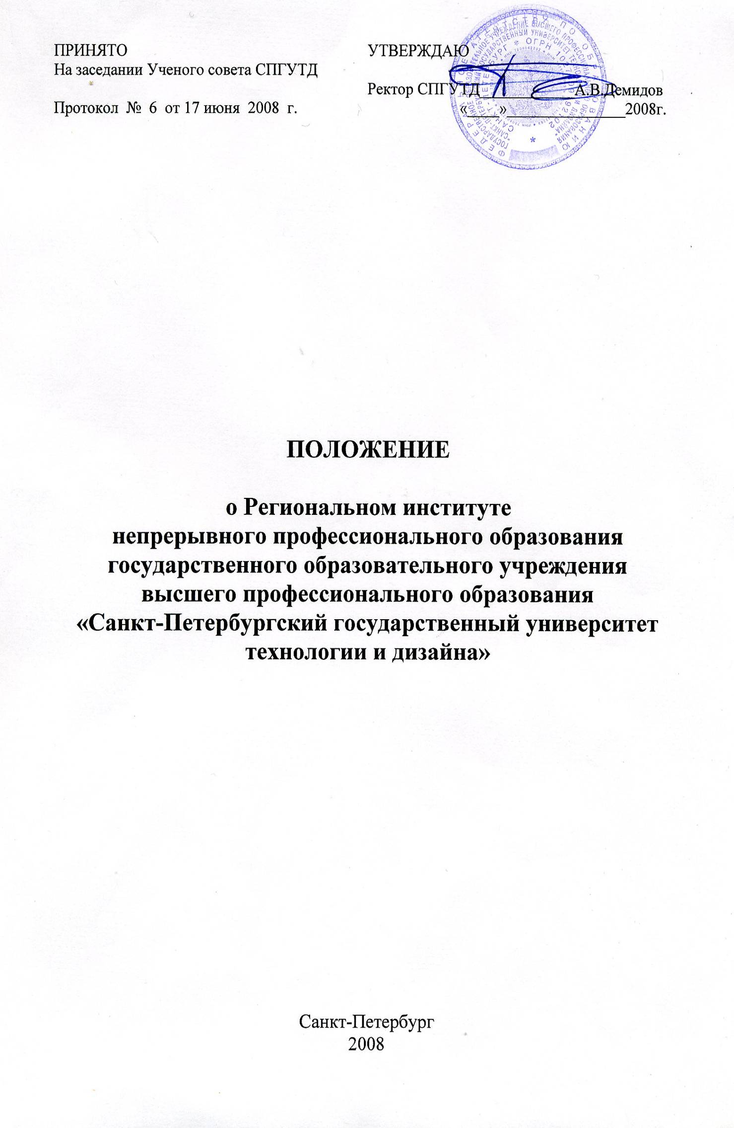

1. ОБЩИЕ ПОЛОЖЕНИЯ

1.1. Региональный институт непрерывного профессионального образования - (далее институт) является структурным подразделением государственного образовательного учреждения высшего профессионального образования «Санкт–Петербургский государственный университет технологии и дизайна» (далее университет), созданным приказом ректора СПГУТД № 82 от 19.06.2008 г. на основании решения Учёного совета университета (Протокол № 6 от 17.06.2008 г.).

1.2. Полное официальное наименование: Региональный институт непрерывного профессионального образования государственного образовательного учреждения высшего профессионального образования «Санкт–Петербургский государственный университет технологии и дизайна». Сокращённое наименование: РИНПО СПГУТД.

1.3. В своей деятельности институт руководствуется действующим законом РФ "Об образовании", «О высшем и послевузовском профессиональном образовании» и иными законодательными актами Российской Федерации, а также федеральными и региональными нормативно-правовыми актами, Типовым положением об образовательном учреждении высшего профессионального образования, Уставом СПГУТД, настоящим положением и локальными актами СПГУТД.

1.4. Институт входит в число подразделений непосредственного подчинения ректору.

1.5. Местонахождения института: 196211, Санкт–Петербург, ул. Б. Морская, д.18.

2. ЗАДАЧИ И НАПРАВЛЕНИЯ ДЕЯТЕЛЬНОСТИ ИНСТИТУТА

2.1. Институт создан с целью дальнейшего развития образовательного процесса, повышения качества подготовки специалистов на основе реализации системы непрерывного профессионального образования в соответствии с требованиями рынка труда.

2.2. Основными задачами института являются:
- интеграция системы непрерывного профессионального образования в рамках университетского научно-образовательного комплекса;
- подготовка квалифицированных специалистов, имеющих необходимые теоретические знания и практические навыки по специальностям Университета;
- организация системы взаимодействия с регионами по реализации непрерывного профессионального образования;
- участие в международных, российских и региональных образовательных, научных и культурных программах;
- поддержка талантливой молодежи в регионах, ориентация её в профессиональном плане, помощь в процессе самоопределения личности, стимулирование потребности в дальнейшем повышении своего образовательного статуса;
- внедрение новых технологий обучения в образовательную деятельность института;
- обеспечение для молодёжи большей доступности и массовости получения образования независимо от их территориального места проживания или работы путём широкого использования возможностей дистанционного обучения и самообразования с применением информационных и телекоммуникационных технологий;
- повышение образовательной роли института за счёт внедрения технологий дистанционного обучения и укрепление его имиджа как образовательного, научного и культурного центра региона;

2.3. В институте могут создаваться отдельные учебные подразделения по уровням профессиональной подготовки (факультеты, школы, центры и др.) в университетской системе непрерывного образования «Школа – Колледж - ВУЗ», а также с целью эффективной организации учебной, методической и научной работы института - отделения, циклы, курсы по основным направлениям деятельности, научно-исследовательские лаборатории, в том числе для информационно-технического и методического обеспечения учебного процесса, административно-управленческие отделы, действующие на основании соответствующих Положений, принимаемых Ученым советом университета и Советом института.

2.4. Предмет деятельности института включает в себя:
- подготовка специалистов со средним (СПО) и высшим (ВПО) профессиональным образованием в рамках Государственного образовательного стандарта Российской Федерации с выдачей документа об образовании Государственного образца по утвержденным специальностям;
- переподготовка и повышение квалификации кадров по специальностям и специализациям университета;
- предоставление дополнительных платных образовательных услуг;
- довузовская подготовка;
- проведение тренингов, семинаров.

2.5. На институт возложено выполнение функций по следующим направлениям:
- совместно с кафедрами и другими учебными подразделениями создание учебных программ и программ учебных курсов, предназначенных для системы непрерывного образования;
- организация творческих коллективов для разработки и реализации образовательных программ и услуг, в том числе инновационных и информационных, и привлечение для осуществления преподавательской деятельности на договорной основе профессорско-преподавательского состава университета и других учебных и научно-исследовательских учреждений;
- формирование контингента слушателей образовательных программ и услуг в соответствии с требованиями Устава СПГУТД;
- участие совместно с другими подразделениями университета в создании учебно-методической и технической базы для обеспечения дистанционного обучения;
- проведение мониторинга и осуществление прогнозирования рынка образовательных услуг;
- организация экспериментального внедрения и апробации инновационных образовательных технологий, программ и услуг;
- организация взаимодействия и координации деятельности основных структурных подразделений СПГУТД и структур, формирующихся для оказания дополнительных образовательных программ и услуг;
- подготовка к утверждению проектов локальных нормативных актов, обеспечивающих функционирование системы непрерывного образования в институте;
- организация и проведение и экспертизы образовательных программ и услуг, предлагаемых заказчиками-учреждениями и организациями к реализации в системе непрерывного образования;
- осуществление организационно-методического и технического обеспечения платных образовательных услуг в системе дополнительного образования;
- организация обмена опытом деятельности системы непрерывного образования; организация и проведение конференций по актуальным проблемам непрерывного образования;
- организация для чтения циклов лекций и проведения семинаров ведущих специалистов системы непрерывного образования.

3. СТРУКТУРА И УПРАВЛЕНИЕ ИНСТИТУТОМ

3.1. Управление институтом осуществляется в соответствии с Уставом университета.

3.2. Общее руководство институтом осуществляет выборный представительный орган – Совет института, возглавляемый директором, который является председателем Совета. Работа Совета института осуществляется в соответствии с Положением, утверждаемым Учёным советом университета.

3.3. Непосредственное управление институтом осуществляет директор, назначаемый приказом ректора СПГУТД.

3.4. Директор института осуществляет свою деятельность на основании доверенности, выданной ректором СПГУТД.

3.5. Директор Института в пределах предоставленных ему полномочий:
- формирует и обеспечивает реализацию стратегии развития института;
- руководит организацией деятельности Института;
- определяет функциональные обязанности сотрудников;
- разрабатывает локальные акты, необходимые для осуществления деятельности Института и утверждает их у ректора университета;
- представляет Институт в совещательных и рабочих органах университета;
- согласовывает учебные планы и программы подготовки специалистов;
- подает в ректорат университета кандидатуры работников и студентов Института относительно их стимулирования, поощрение и наложение взысканий;
- ежегодно отчитывается перед Ученым советом университета;
- решает другие вопросы деятельности Института соответственно действующему законодательству, Уставу университета и настоящему Положению;
- несет ответственность за невыполнение требований законодательства и нормативных документов.

4. УЧЕБНО-ВОСПИТАТЕЛЬНАЯ РАБОТА ИНСТИТУТА

4.1. Объем и структура приема студентов на первый курс для обучения в институте за счет средств федерального бюджета определяется Ученым советом СПГУТД, в рамках контрольных цифр, устанавливаемых университету учредителем.

4.2. Прием и обучение студентов на сверхплановых местах осуществляются в институте по договорам, заключаемым высшим учебным заведением с оплатой стоимости обучения физическими и (или) юридическими лицами в количестве, определяемом Ученым советом СПГУТД в рамках лицензии.
4.3. Организацию приема для обучения в институте осуществляет Приемная комиссия института в порядке, определяемом правилами приема в СПГУТД и в соответствии с Уставом СПГУТД, Законом "О высшем и послевузовском профессиональном образовании", Положением "О приеме и обучении студентов на сверхплановые места СПГУТД".

4.4. Зачисление в состав студентов для обучения в институте осуществляется приказом ректора университета.
Зачисление в институт на сверхплановые места производится в соответствии с Положением "О приеме и обучении студентов на сверхплановые места СПГУТД".

4.5. Оплата за обучение производится на расчетный счет университета в установленные сроки. Размер оплаты за обучение определяется Протоколом «О тарифной стоимости платного обучения для поступления в университет», утверждаемым ректором университета.

4.6. Система профессионального образования в институте реализуется различными по содержанию и срокам обучения учебными планами и рабочими программами. Учебные планы обеспечивают достижение выпускниками квалификации, соответствующей государственному образовательному стандарту высшего профессионального образования данной специальности.

4.7. Продолжительность обучения в институте зависит от уровня получаемого образования и формы обучения.

4.8. Воспитательная работа в Институте ведется согласно составленному плану работы.

5. ШТАТЫ

5.1. Штатное расписание института разрабатывается директором института, согласовывается с планово-финансовым управлением и утверждается ректором университета.

6. ФИНАНСОВО-ХОЗЯЙСТВЕННАЯ ДЕЯТЕЛЬНОСТЬ ИНСТИТУТА

6.1. Средства института образуются из следующих источников:
- средства федерального бюджета,
- внебюджетные средства, полученные от платной образовательной деятельности;
- благотворительные и спонсорские целевые отчисления юридических и физических лиц.

6.2. Институт функционирует на условиях частичной финансовой самостоятельности.

6.3. Финансово-экономическая деятельность института осуществляется через расчётный счёт университета.

6.4. Смета доходов и расходов института согласовывается с планово-финансовым управлением университета и утверждается ректором университета по представлению директора института.

7. ПОРЯДОК ЛИКВИДАЦИИ, ПЕРЕИМЕНОВАНИЯ И РЕОРГАНИЗАЦИИ ИНСТИТУТА

7.1. Институт реорганизуется, переименовывается или ликвидируется приказом ректора университета на основании решения Ученого совета СПГУТД.

